**Reklama outdoor dla Twojej firmy - czym jest i czy warto zainwestować?**

**W dobie internetu wydawać by się mogło, że jest to główny i najważniejszy kanał marketingowy. Trudno się z tym nie zgodzić, jednak dobra tradycyjna reklama outdoor to najlepsze uzupełnienie kampanii on line. Dlaczego? Wyjaśniamy!**

**Czym jest reklama outdoor?**

Tradycyjna forma reklamy obejmuje kilka jej rodzajów, wśród których znajduje się **reklama outdoor**, zwana inaczej zewnętrzną. Jest to forma przekazu marketingowego, która znajduje się w przestrzeni publicznej. Zaliczyć więc można do niej różnego rodzaju plakaty, billboardy, reklamy w środkach transportu, na przystankach, przy drogach i autostradach. Docierają również do bardzo dużego i zróżnicowanego grona odbiorców.

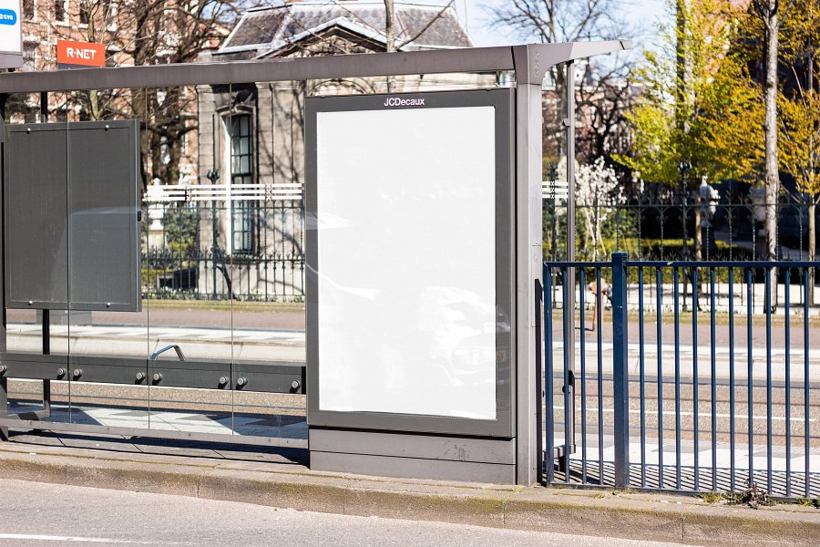

**Dlaczego warto w nią zainwestować?**

Zewnętrza forma reklamy tradycyjnej to idealne uzupełnienie kampanii prowadzonej w rzeczywistości wirtualnej. Pomaga to zwiększyć zaangażowanie i ciekawość odbiorców,a także dotrzeć do większej ilości potencjalnych klientów. Powszechność i i stosunkowo długi czas ekspozycji sprawiają, ze [reklama outdoor](https://www.roxxmedia.pl/co-robimy/reklama-outdoor/) dobrze utrwala się w pamięci odbiorców. Aby była skuteczna, powinna być zauważalna, naturalna, nienachalna, a także dobrze dopasowana swoją treścią do miejsca. Jej ostateczny wygląd zależy od agencji marketingowej i indywidualnych preferencji osoby zamawiającej.